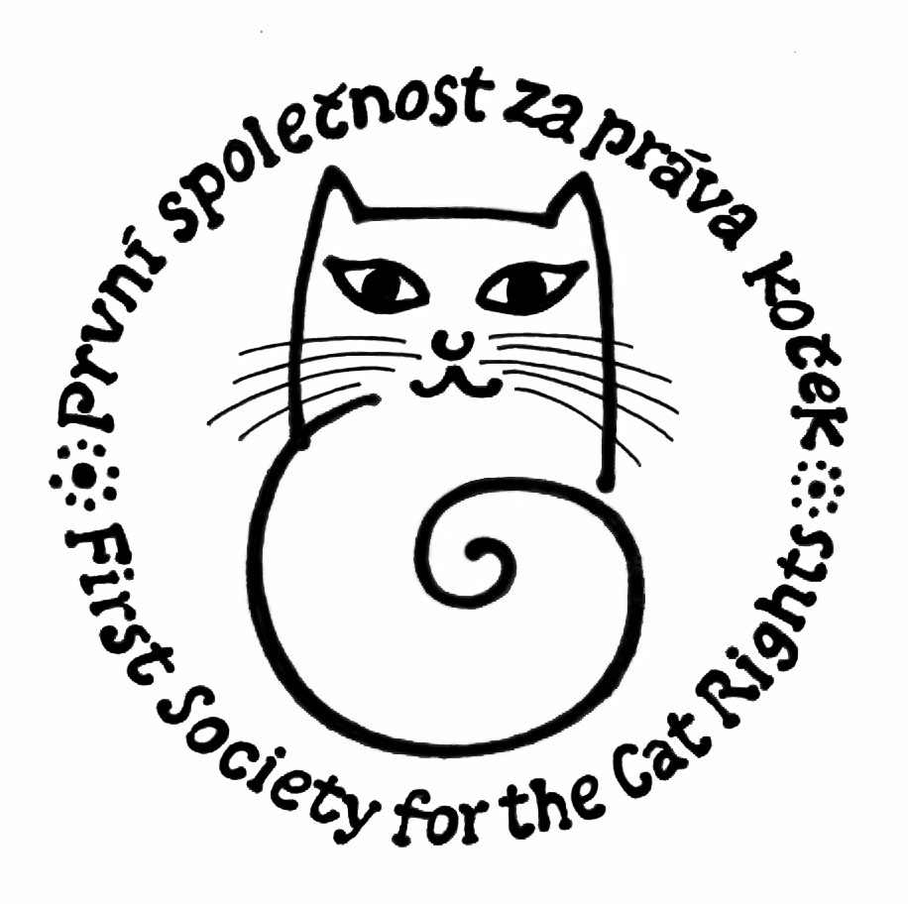
Na Bluku 431, 252 28 Dolní Černošice
tel. zázn. fax: +420 257 923 106, mobil +420 737 601 008,
e-mail: info@kockaapravo.cz, www.kockaapravo.cz

Závazný organizační řád

Výbor:

Zastupuje Společnost, řídí, koordinuje její činnost a zodpovídá za poskytnuté příspěvky, dary, granty apod., a proto také rozhoduje o jejich použití, tj. způsobu, místu a době. Vyřizuje veškeré bezodkladné záležitosti Společnosti, které nemůže vyřídit Sněm. Rozhoduje o sporech a kompetencích. Skládá se z předsedy, místopředsedy a hospodáře. Výbor je povinen vést účetnictví Společnosti dle účetních zásad, je oprávněn požadovat na depozitech či členech patřičnou součinnost. Výbor je povinen vydávat potvrzení dárcům finančních i materiálních darů za účelem odpočtu z daňového základu, potvrzovat žádosti o granty, smlouvy se sponzory a zastupovat Společnost v jednání s úřady, ze kterých vyplývají jakékoli závazky pro Společnost, či ze kterých by mohla vzejít Společnosti jakákoliv újma, ať již finančního nebo jiného rázu. Výbor je povinen přijímat návrhy, náměty, dotazy a připomínky od depozit i členů a bez zbytečných odkladů na ně odpovídat. Jménem Výboru je oprávněna jednat jeho předsedkyně a nepřítomnosti místopředsedkyně.

Členové:

Všichni členové jsou povinni se řídit Stanovami - viz. článek 5 http://www.kockaapravo.cz/ospolecnosti-clanek.php?id=2
- Povinností aktivního člena je nejméně jednou za 14 dní elektronickou formou komunikovat s výborem Společnosti, aktivně se podílet na kastračním programu v zájmu etické regulace populace a zamezení strádání nikým nechtěných zvířat, posílat kočky do nabídky, zprávy z akcí, příběhy apod. na stránky Společnosti, denně sledovat stránky Společnosti. Takovýto člen bude považován za aktivního člena se všemi právy a povinnostmi vyplývajícími ze stanov. Pokud člen bez vysvětlení a zdůvodnění přestane elektronicky komunikovat déle než dva měsíce, bude automaticky přeřazen mezi pasivní členy. Po šesti měsících bez komunikace jeho členství automaticky končí.
- Člen Společnosti má právo ukončit své členství písemně či telefonem (i SMS).
- Člen Společnosti má právo vznášet na Výbor své dotazy, připomínky, návrhy a má právo obdržet na tyto odpovědi.
- Člen Společnosti má právo být nejméně 1x za rok seznámen s probíhající činností a hospodařením Společnosti; v případně odůvodněného zájmu nebo potřeby má právo být informován i kdykoliv během roku.

Depozita:

Každé depozitum musí jednat opravdu jako součást Společnosti, nikoli vystupovat jako soukromá osoba, která sama zřídila a provozuje vlastní mini depozitum. Je amorální takto vystupovat a přitom čerpat od Společnosti finance, kontakty a informace.
Depozita jsou povinna komunikovat s Výborem, odpovídat na jeho dotazy, řídit se jeho pokyny, zejména pokud se týká těchto jednotných dokumentů:
- dohoda o předání zvířete viz např. http://www.kockaapravo.cz/documents/Bohumin/DOHODA_MiriKocurova.doc
- uvádět v nabídce zvířat „Depozitum První společnost“ jméno depozitáře, místo, kontakt
- darovací smlouvy viz http://www.kockaapravo.cz/sponzori-clanek.php?id=2
- kartotéční listy viz např.: příloha
- adopční listy viz např.: http://www.kockaapravo.cz/images/onas/Vlcek/Adopce/Adopcni_list_Sedy_Mullerova.jpg
- žádosti obcím o spolupráci a dotace kastrací opuštěných koček (řešeno individuelně)

Depozita jsou povinna vést kartotéku a zdravotní karty přijatých koček
Depozita jsou povinna provádět kontroly umístěných koček a řádně komunikovat s jejich novými majiteli, a to v zájmu umístěných zvířat.
Depozita jsou povinna vykazovat dárcům a příjemcům koček stvrzenku o přijetí finančních darů a zasílat je včetně faktur za vet. péči a ostatních finančních dokladů sídlu k celkovému vyúčtování, a to nejpozději do 15. dne následujícího měsíce.
Depozita jsou povinna zacházet s finančními prostředky od dárců i z grantů nanejvýš hospodárně. Letos se zaměřit zejména na kastrace opuštěných koček a systém evidence využití grantu 80.000,-Kč z Nadačního fondu Nadace na řešení projektu č.2. „prevence množení opuštěných koček“ viz Formulář. Do konce roku 2011 totiž Výbor musí vykázat vyúčtování kastrací min.150 koček!!!

Od členů a depozit se očekává loajalita vůči Společnosti, tzn., že žádný člen nebude vystupovat samostatně jako soukromá osoba či jako oddělené samostatné depozitum, ale výhradně jako člen Společnosti, jako depozitum Společnosti apod. Občanské sdružení čili Společnost musí být založena na vzájemné toleranci, čestnosti, důvěře, transparentnosti a zejména na společném zájmu o ochranu opuštěných koček.

Svým podpisem potvrzuji souhlas se Závazným organizačním řádem

V ………. dne ……………… podpis: ………………………………….

